|  |  |
| --- | --- |
|  | **Министерство науки и высшего образования Российской Федерации**  **Калужский филиал федерального государственного автономного образовательного учреждения высшего образования**  **«Московский государственный технический университет  имени Н.Э. Баумана  (национальный исследовательский университет)»**  **(КФ МГТУ им. Н.Э. Баумана)** |

ФАКУЛЬТЕТ ИУК «Информатика и управление

КАФЕДРА ИУК4 «Программное обеспечение ЭВМ, информационные технологи»

**ДОМАШНЯЯ РАБОТА**

**«Разложение сигналов»**

**по дисциплине: «Цифровая обработка сигналов»**

|  |  |  |  |  |  |
| --- | --- | --- | --- | --- | --- |
| Выполнил: студент группы ИУК4-72Б | |  |  | И. А. Петроченков | |
|  | | (Подпись) |  | (И.О. Фамилия) | |
| Проверил(-а): | |  |  | О. И. Чурилин | |
|  | | (Подпись) |  | (И.О. Фамилия) | |
| Дата сдачи (защиты):  Результаты сдачи (защиты): | | | | |
|  | - Балльная оценка:  - Оценка: | | | |

Калуга, 2025

**Целью** выполнения домашней работы является формирование практических навыков разложения сигналов с использованием дискретного преобразования Фурье (ДПФ).

**Основными задачами** выполнения лабораторной работы являются:

1. С помощью ДПФ построить АЧХ гармонического сигнала;
2. Из спектра сигнала определить частоты основных гармоник сигнала и осуществить фильтрацию этих гармоник с помощью фильтров любого типа, подобрав соответствующие параметры фильтров;
3. В спектральной плоскости отобразить составляющую сигнала;
4. Над каждой выделенной составляющей сигнала произвести обратное ДПФ;
5. Построить графики полученных сигналов.

**Вариант задания:**

|  |  |  |  |  |  |  |  |  |  |  |  |  |
| --- | --- | --- | --- | --- | --- | --- | --- | --- | --- | --- | --- | --- |
| **№ вар.** | $$S_{1}$$ | | | $$S_{2}$$ | | | $$S_{3}$$ | | | $$S_{4}$$ | | |
| $$A_{1}$$ | $$ω_{1}$$ | $$ϕ_{1}$$ | $$A_{2}$$ | $$ω_{2}$$ | $$ϕ_{2}$$ | $$A_{3}$$ | $$ω_{3}$$ | $$ϕ_{3}$$ | $$A_{4}$$ | $$ω_{4}$$ | $$ϕ_{4}$$ |
| 19 | $$0,5$$ | $$90$$ | $$0$$ | $$2$$ | $$75$$ | $$30$$ | $$1,7$$ | $$30$$ | $$-60$$ | $$2,5$$ | $$150$$ | $$60$$ |

$$S=\left(S_{1}+S_{2}+S_{3}\right)*S_{4}$$

**Порядок выполнения работы:**

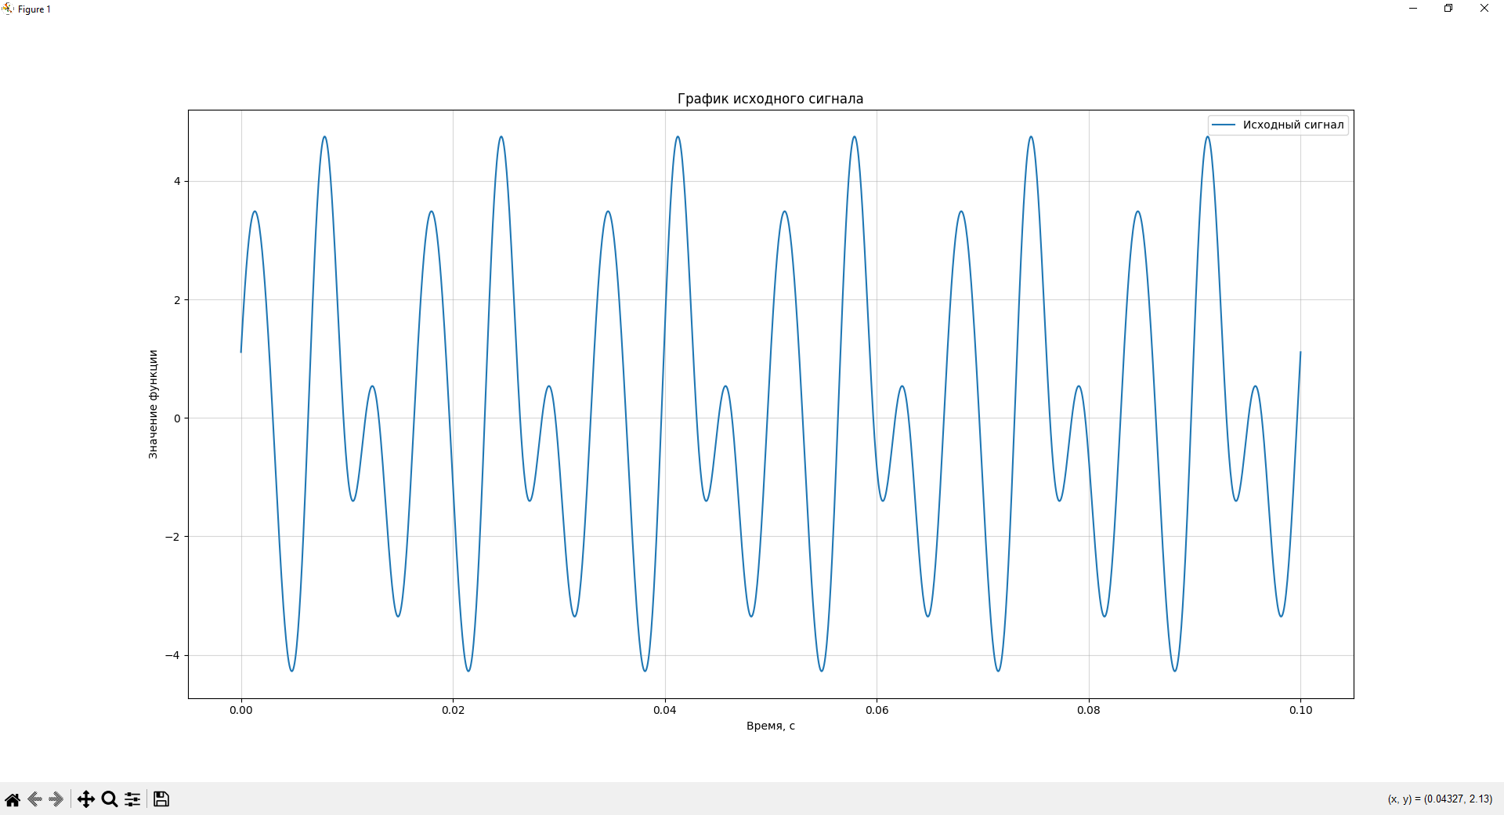

Рис. 1 График исходного сигнала $S$

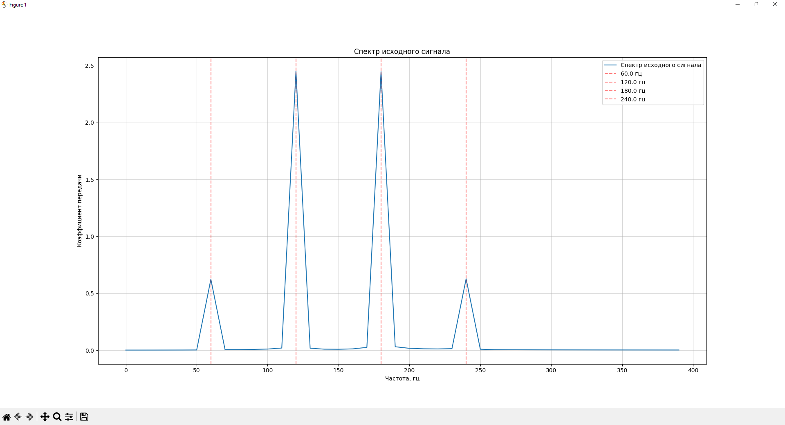

Рис. 2 Результаты анализа спектра исходного сигнала $S$

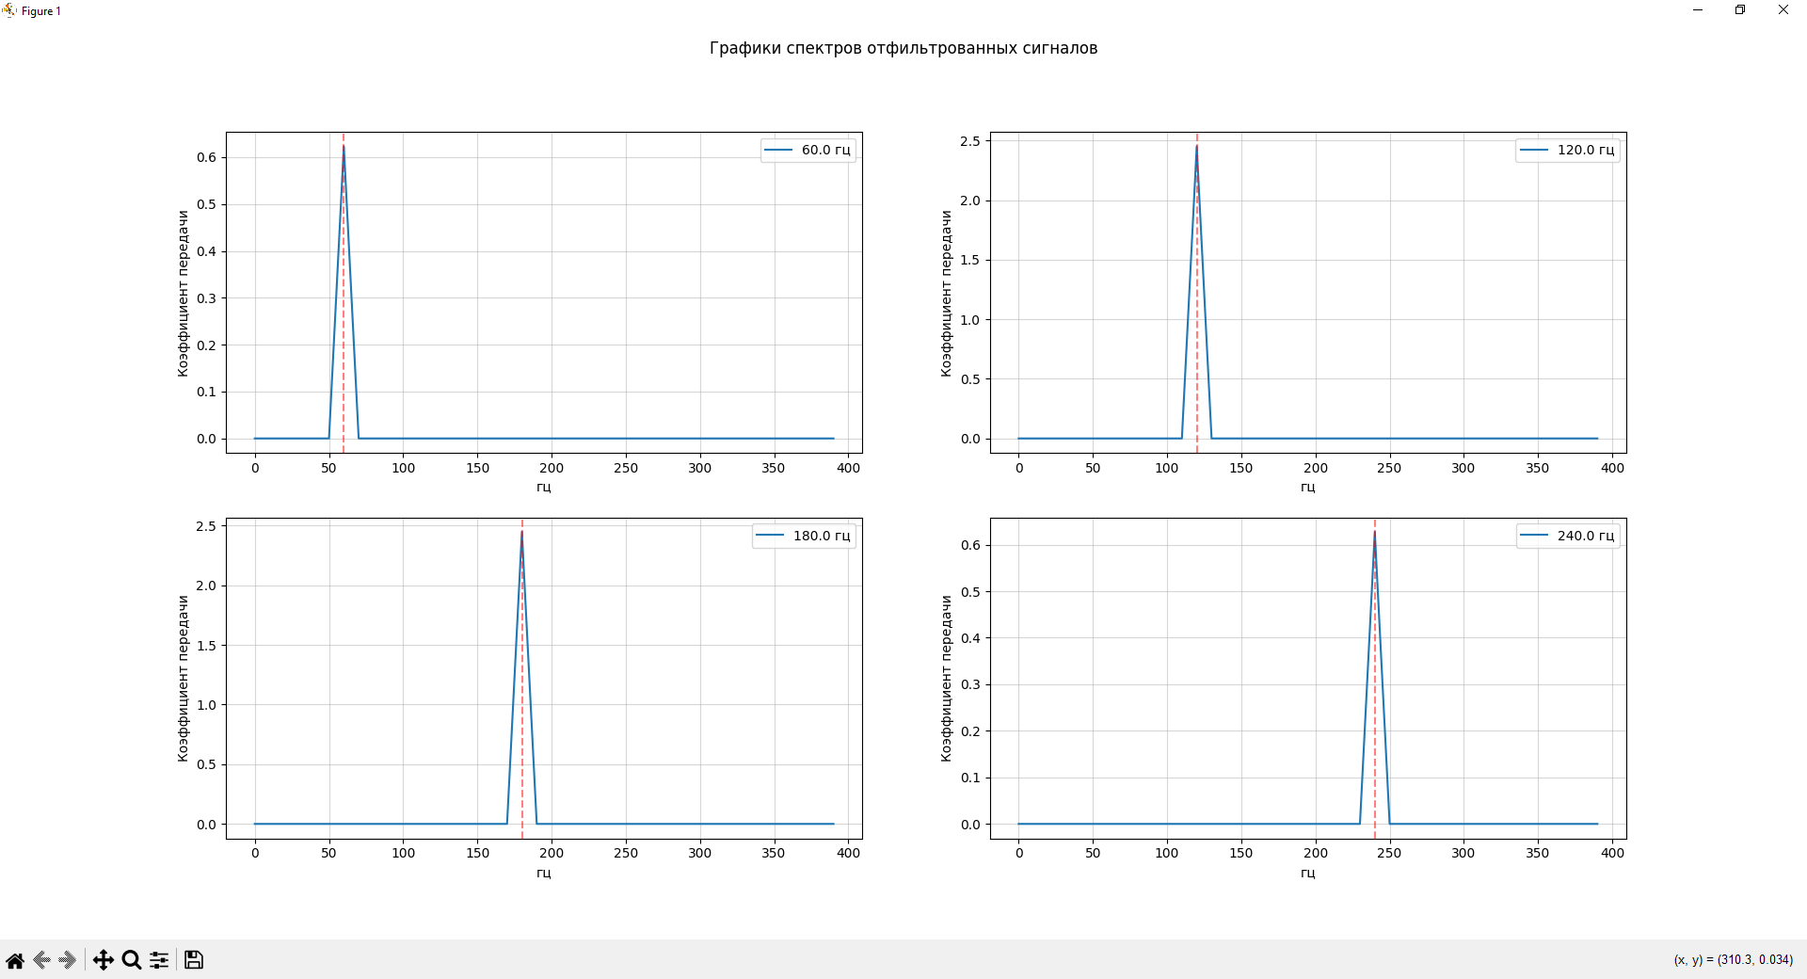

Рис. 3 Результаты фильтрации основных гармоник исходного сигнала $S$

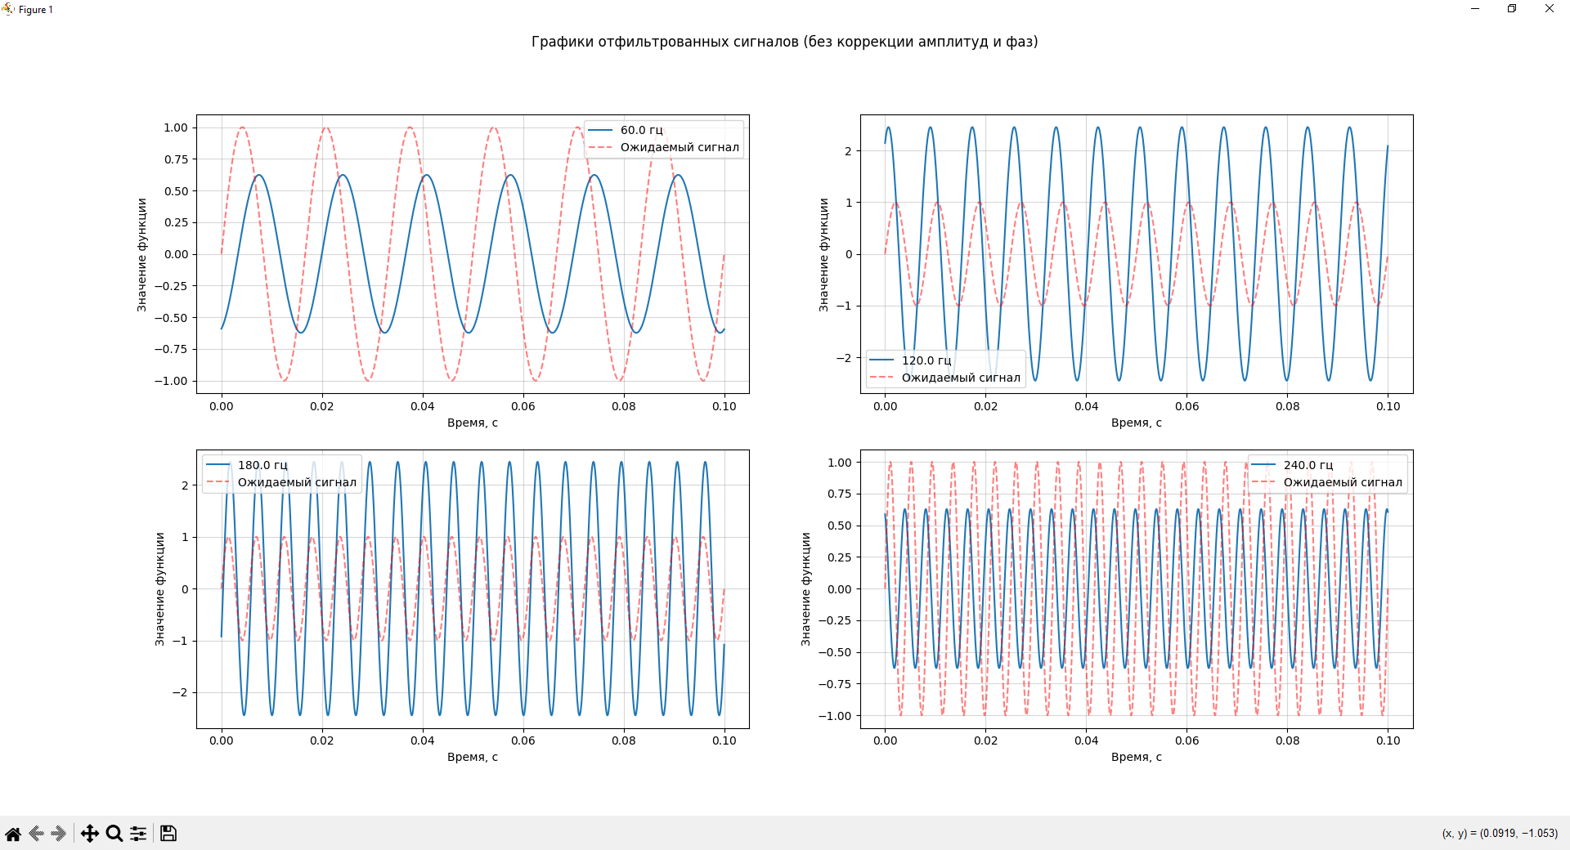

Рис. 4 Результат применения обратного преобразования Фурье к отфильтрованным спектральным функциям

**Листинг кода:**

**hw1.py**

import numpy as np

import matplotlib.pyplot as plt

from numpy.fft import fftfreq

import scipy.signal as sgl

import scipy.fft as fft

A1 = 0.5

A2 = 2.0

A3 = 1.7

A4 = 2.5

omega1 = 90

omega2 = 30

omega3 = 30

omega4 = 150

phi1 = 0

phi2 = 30

phi3 = -60

phi4 = 60

func = lambda A, omega, phi: (lambda x: A * np.sin(2 * np.pi * x * omega + phi))

s1 = func(A1, omega1, phi1)

s2 = func(A2, omega2, phi2)

s3 = func(A3, omega3, phi3)

s4 = func(A4, omega4, phi4)

fs = 16000

t = 1.0 / fs

T = 0.1

N = int(fs * T)

x = np.linspace(0, T, N)

y1 = s1(x)

y2 = s2(x)

y3 = s3(x)

y4 = s4(x)

y = (y1 + y2 + y3) * y4

yf = fft.fft(y)

yf_full = np.array(yf)

xf_full = fft.fftfreq(N, t)

yf = (2.0 / N) * np.abs(yf[0:N//2])

xf = xf_full[:N//2]

harmonics_freq_idx = sgl.argrelextrema(yf, np.greater)[0]

harmonics_freq_vals = xf[harmonics_freq_idx]

#freq_delta = 3.0

#Rp = 0.1

#Rs = 40

#n = 5

#clamp = lambda x, mn, mx: int(mn) if x < mn else int(mx) if x > mx else int(x)

#clamp_yf = lambda x: clamp(x, 0, yf_full.size)

#epsilon = 3

def extract_harmonic(freq, bandwidth=3.0):

mask_pos = ((xf_full >= freq - bandwidth) & (xf_full <= freq + bandwidth))

mask_neg = ((xf_full >= -freq - bandwidth) & (xf_full <= -freq + bandwidth))

yf_filtered = np.zeros_like(yf_full)

yf_filtered[mask_pos] = yf_full[mask_pos]

yf_filtered[mask_neg] = yf_full[mask_neg]

return yf_filtered

#filter_func = lambda freq: sgl.filtfilt(*sgl.ellip(n, Rp, Rs, [freq - freq_delta, freq + freq_delta], 'bandpass', fs=fs), y)

#filter_func = lambda freq_idx: np.pad(yf_cplx[clamp_yf(freq_idx-epsilon):clamp_yf(freq_idx+epsilon)], (clamp_yf(freq_idx-epsilon), yf_cplx.size - clamp_yf(freq_idx+epsilon)), 'constant', constant_values=0)

y1f_filtered = extract_harmonic(harmonics_freq_vals[0])

y2f_filtered = extract_harmonic(harmonics_freq_vals[1])

y3f_filtered = extract_harmonic(harmonics_freq_vals[2])

y4f_filtered = extract_harmonic(harmonics_freq_vals[3])

y1_filtered = fft.ifft(y1f_filtered)

y2_filtered = fft.ifft(y2f_filtered)

y3_filtered = fft.ifft(y3f_filtered)

y4_filtered = fft.ifft(y4f_filtered)

# Исходный сигнал

plt.figure()

plt.plot(x, y, label='Исходный сигнал')

plt.grid(True, alpha=0.5)

plt.xlabel('Время, с')

plt.ylabel('Значение функции')

plt.title('График исходного сигнала')

plt.legend()

plt.show()

mx_display_freq = 400

# Спектр основного сигнала

xf = xf[xf < mx_display_freq]

yf = yf[:xf.size]

plt.figure()

plt.plot(xf, yf, label='Спектр исходного сигнала')

plt.grid(True, alpha=0.5)

plt.xlabel('Частота, гц')

plt.ylabel('Коэффициент передачи')

for harmonic in harmonics_freq_vals:

plt.axvline(harmonic, alpha=0.5, color='r', linestyle='--', label=f'{harmonic} гц')

plt.legend()

plt.title('Спектр исходного сигнала')

plt.show()

# Спектры

plt.figure()

plt.subplot(2, 2, 1)

plt.plot(xf, 2.0 / N * np.abs(y1f_filtered[:xf.size]), label=f'{harmonics_freq_vals[0]} гц')

plt.axvline(harmonics_freq_vals[0], alpha=0.5, color='r', linestyle='--')

plt.grid(True, alpha=0.5)

plt.xlabel('гц')

plt.ylabel('Коэффициент передачи')

plt.legend()

plt.subplot(2, 2, 2)

plt.plot(xf, 2.0 / N * np.abs(y2f_filtered[:xf.size]), label=f'{harmonics_freq_vals[1]} гц')

plt.axvline(harmonics_freq_vals[1], alpha=0.5, color='r', linestyle='--')

plt.grid(True, alpha=0.5)

plt.xlabel('гц')

plt.ylabel('Коэффициент передачи')

plt.legend()

plt.subplot(2, 2, 3)

plt.plot(xf, 2.0 / N * np.abs(y3f_filtered[:xf.size]), label=f'{harmonics_freq_vals[2]} гц')

plt.axvline(harmonics_freq_vals[2], alpha=0.5, color='r',linestyle='--')

plt.grid(True, alpha=0.5)

plt.xlabel('гц')

plt.ylabel('Коэффициент передачи')

plt.legend()

plt.subplot(2, 2, 4)

plt.plot(xf, 2.0 / N * np.abs(y4f_filtered[:xf.size]), label=f'{harmonics_freq_vals[3]} гц')

plt.axvline(harmonics_freq_vals[3], alpha=0.5, color='r', linestyle='--')

plt.grid(True, alpha=0.5)

plt.xlabel('гц')

plt.ylabel('Коэффициент передачи')

plt.legend()

plt.suptitle('Графики спектров отфильтрованных сигналов')

plt.show()

# Графики отфильтрованных сигналов

# def get_signal_phase(y_filtered, freq, fs):

# yf = fft.fft(y_filtered)

# freqs = fft.fftfreq(len(y_filtered), 1/fs)

# idx = np.argmin(np.abs(freqs - freq))

# phase = np.angle(yf[idx])

# return phase

# phase1 = get_signal_phase(y1_filtered, harmonics_freq_vals[0], fs)

# phase2 = get_signal_phase(y2_filtered, harmonics_freq_vals[1], fs)

# phase3 = get_signal_phase(y3_filtered, harmonics_freq_vals[2], fs)

# phase4 = get_signal_phase(y4_filtered, harmonics_freq_vals[3], fs)

plt.figure()

plt.subplot(2, 2, 1)

plt.plot(x[:y1_filtered.size], y1_filtered, label=f'{harmonics_freq_vals[0]} гц')

plt.plot(x[:y1_filtered.size], np.sin(2 * np.pi * harmonics_freq_vals[0] * x[:y1_filtered.size]), alpha = 0.5, color='r', linestyle='--', label=f'Ожидаемый сигнал')

plt.grid(True, alpha=0.5)

plt.xlabel('Время, с')

plt.ylabel('Значение функции')

plt.legend()

plt.subplot(2, 2, 2)

plt.plot(x[:y2_filtered.size], y2_filtered, label=f'{harmonics_freq_vals[1]} гц')

plt.plot(x[:y2_filtered.size], np.sin(2 * np.pi * harmonics_freq_vals[1] * x[:y1_filtered.size]), alpha = 0.5, color='r', linestyle='--', label=f'Ожидаемый сигнал')

plt.grid(True, alpha=0.5)

plt.xlabel('Время, с')

plt.ylabel('Значение функции')

plt.legend()

plt.subplot(2, 2, 3)

plt.plot(x[:y3_filtered.size], y3_filtered, label=f'{harmonics_freq_vals[2]} гц')

plt.plot(x[:y3_filtered.size], np.sin(2 * np.pi * harmonics_freq_vals[2] * x[:y1_filtered.size]), alpha = 0.5, color='r', linestyle='--', label=f'Ожидаемый сигнал')

plt.grid(True, alpha=0.5)

plt.xlabel('Время, с')

plt.ylabel('Значение функции')

plt.legend()

plt.subplot(2, 2, 4)

plt.plot(x[:y4_filtered.size], y4_filtered, label=f'{harmonics_freq_vals[3]} гц')

plt.plot(x[:y4_filtered.size], np.sin(2 * np.pi * harmonics_freq_vals[3] * x[:y1_filtered.size]), alpha = 0.5, color='r', linestyle='--', label=f'Ожидаемый сигнал')

plt.grid(True, alpha=0.5)

plt.xlabel('Время, с')

plt.ylabel('Значение функции')

plt.legend()

plt.suptitle('Графики отфильтрованных сигналов (без коррекции амплитуд и фаз)')

plt.show()

**Вывод:** в ходе выполнения домашней работы были сформированы практические навыки разложения сигналов с использованием дискретного преобразования Фурье (ДПФ).